An Evidence-Driven Dynamic Graph Retrieval Algorithm for Hallucination Mitigation in Large Language Models for Intrusion Detection and Cyber Threat Intelligence
Đóng góp cốt lõi là một thuật toán mới:
Evidence-Driven Dynamic Graph Retrieval Algorithm
Các phần còn lại là bối cảnh ứng dụng:
- Hallucination Mitigation → mục tiêu nghiên cứu.
- Large Language Models → đối tượng nghiên- cứu.
- Intrusion Detection and Cyber Threat Intelligence → miền ứng dụng.
Luận án sẽ xoay quanh EDGR
Toàn bộ luận án có thể được tổ chức như sau:
- Chương 3: Thiết kế thuật toán EDGR.
- Chương 4: Phân tích toán học và độ phức tạp của EDGR.
- Chương 5: Cơ chế xây dựng và cập nhật Dynamic Knowledge Graph.
- Chương 6: Đánh giá EDGR trên các bộ dữ liệu IDS/NIDS và Cyber Threat Intelligence, so sánh với RAG, GraphRAG, LightRAG, HippoRAG và các phương pháp tiên tiến khác.
- "Đóng góp khoa học của anh/chị là gì?"
- Bạn có thể trả lời ngắn gọn và rõ ràng:
- "Tôi đề xuất thuật toán EDGR (Evidence-Driven Dynamic Graph Retrieval Algorithm), một phương pháp truy xuất động dựa trên bằng chứng kết hợp Dynamic Knowledge Graph nhằm giảm hallucination của LLM trong miền Intrusion Detection và Cyber Threat Intelligence."

Dưới đây là lộ trình A → Z mà tôi sẽ yêu cầu một nghiên cứu sinh thực hiện nếu tôi là người hướng dẫn luận án. Điểm khác biệt là mọi thứ đều xoay quanh thuật toán EDGR, không phải xoay quanh việc xây dựng một hệ thống.
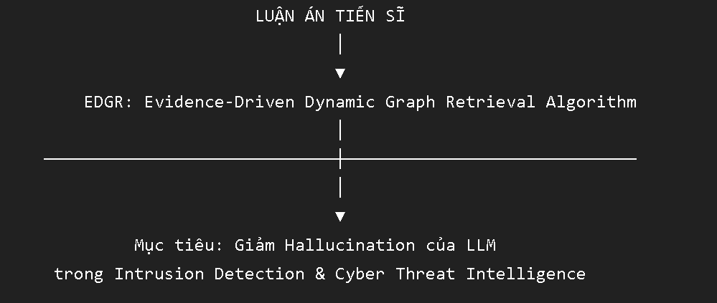
Giai đoạn 1. Khảo sát tài liệu (Literature Review)
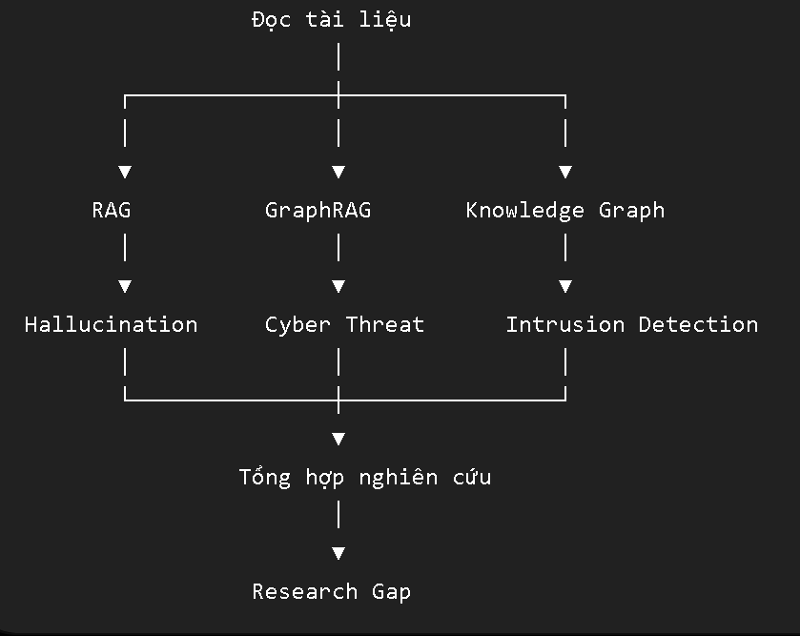Đầu ra:
- Khoảng 150–300 bài báo.
- Bảng so sánh các phương pháp.
- Xác định khoảng trống nghiên cứu.

Giai đoạn 2. Xác định Research Gap
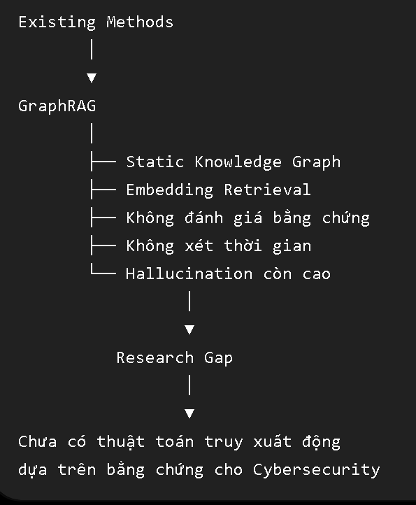Đây chính là lý do tồn tại của EDGR.

Giai đoạn 3. Xây dựng bài toán
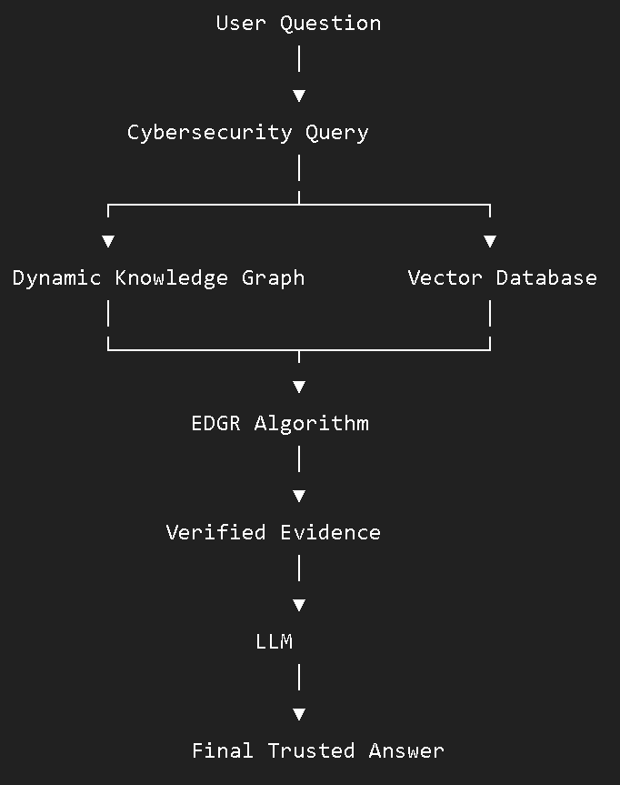
Giai đoạn 4. Thiết kế thuật toán EDGR ⭐ (Đóng góp chính)
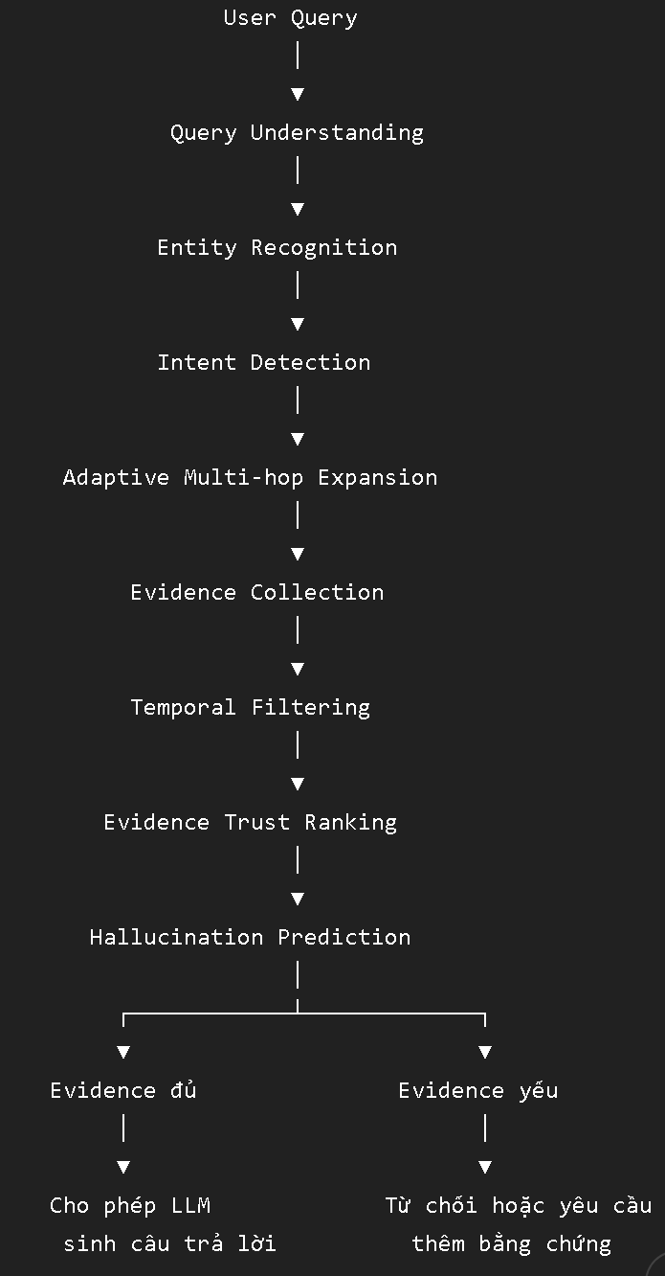
Đây là trái tim của toàn bộ luận án.

Giai đoạn 5. Dynamic Knowledge Graph
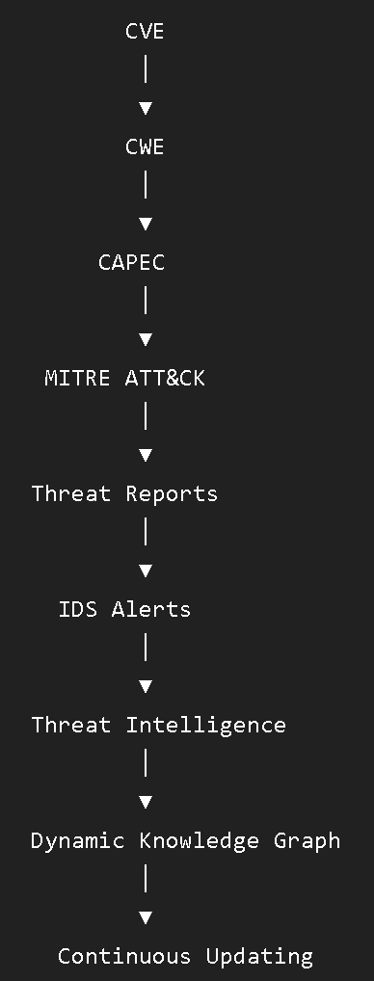
Giai đoạn 6. Hallucination Scoring Model
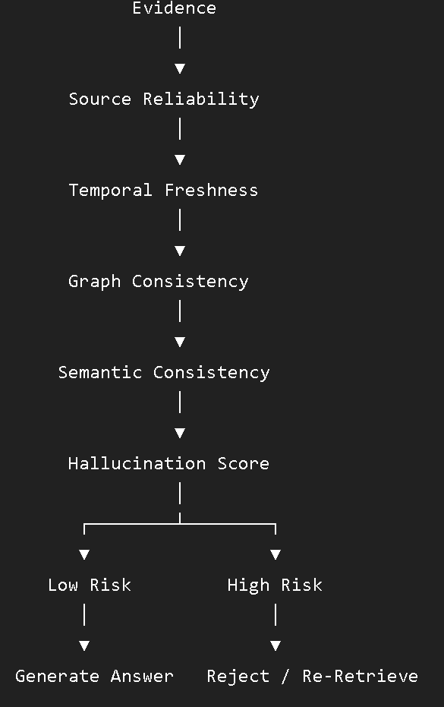
Đây là đóng góp khoa học thứ hai.

Giai đoạn 7. Xây dựng dữ liệu
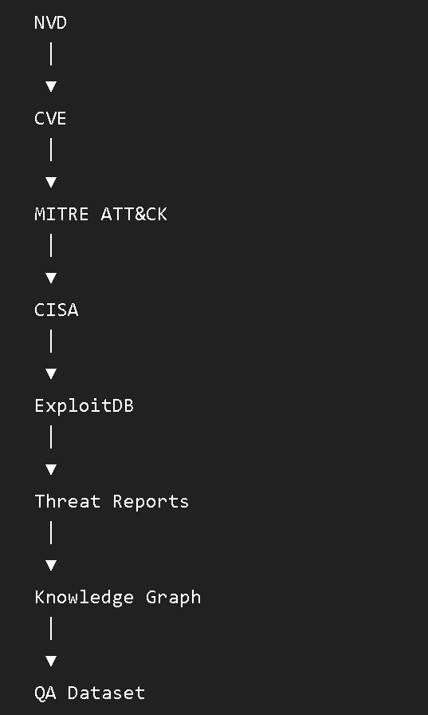
Giai đoạn 8. Triển khai hệ thống
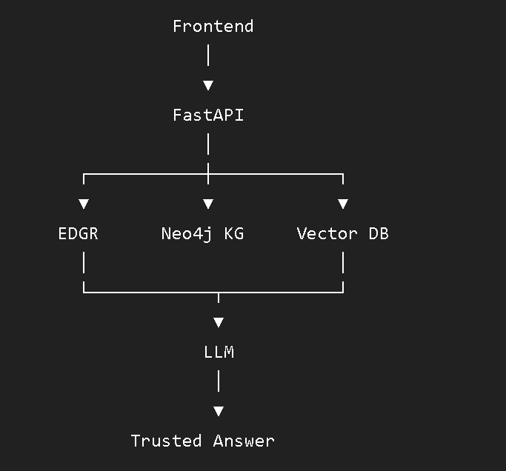
Giai đoạn 9. Thực nghiệm
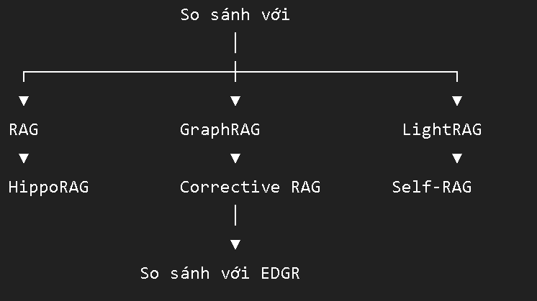
Giai đoạn 10. Đánh giá
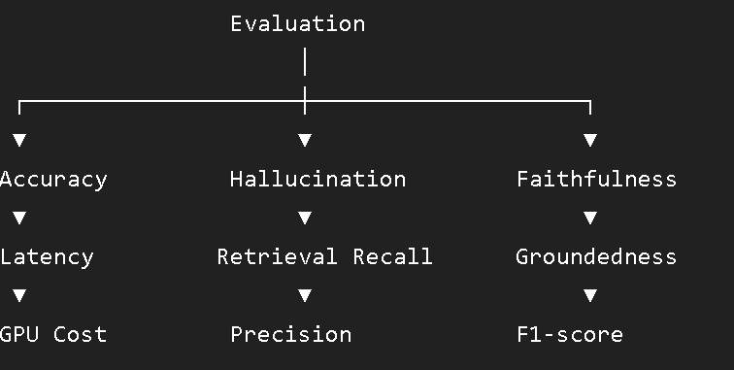
Giai đoạn 11. Ablation Study
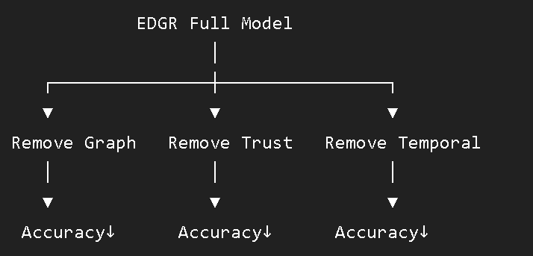Mục tiêu là chứng minh mỗi thành phần của EDGR đều có giá trị.

Giai đoạn 12. Phân tích thuật toán
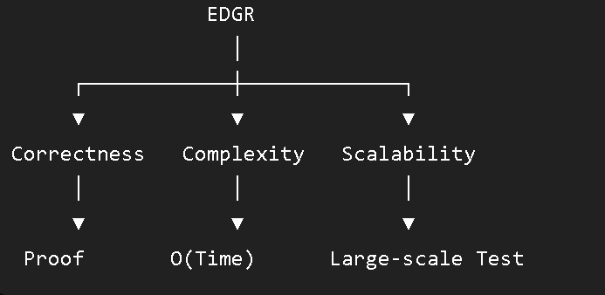
Giai đoạn 13. Công bố khoa học
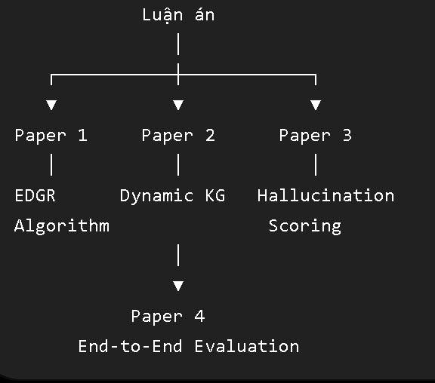
Giai đoạn 14. Hoàn thiện luận án
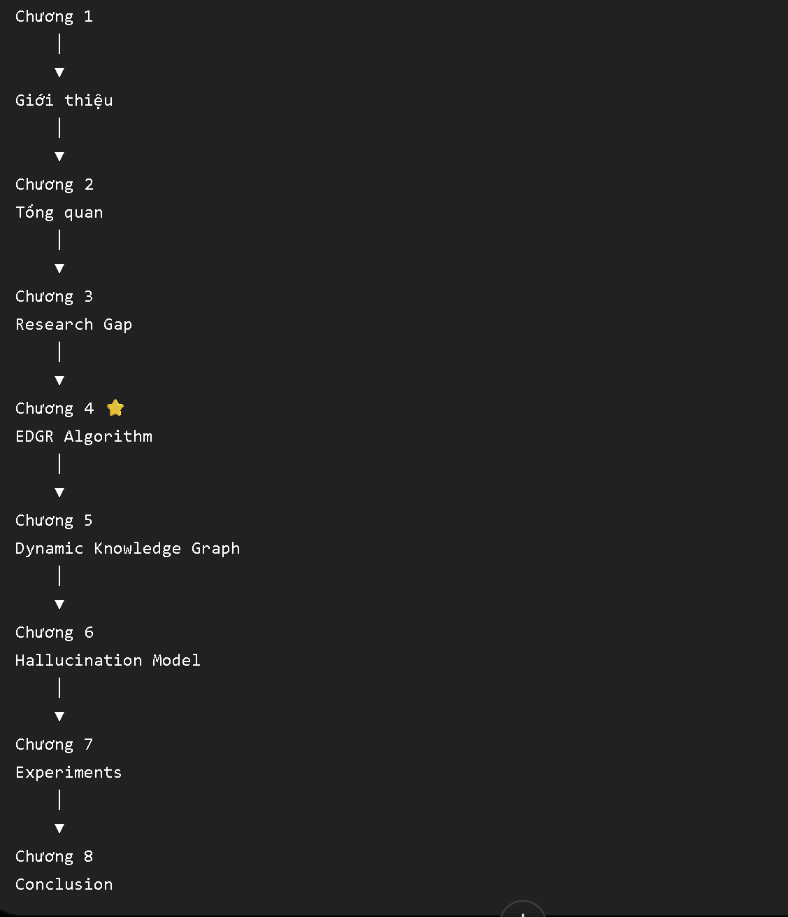Toàn cảnh luận án
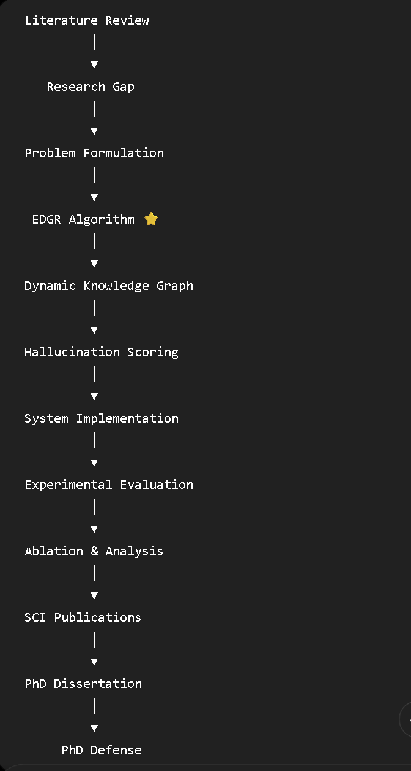
Khuyến nghị
Nếu hướng đến một luận án có chất lượng quốc tế, tôi sẽ không bắt đầu bằng việc xây dựng Knowledge Graph hay lập trình hệ thống. Thứ tự ưu tiên nên là:
- Chứng minh khoảng trống nghiên cứu (Research Gap).
- Thiết kế và đặc tả toán học của thuật toán EDGR (đóng góp cốt lõi).
- Thiết kế Dynamic Knowledge Graph để phục vụ EDGR.
- Triển khai hệ thống và thực nghiệm.
Đi theo trình tự này sẽ giúp luận án có trọng tâm vào đóng góp phương pháp/thuật toán, thay vì bị đánh giá là chỉ xây dựng một hệ thống tích hợp.
Được, nhưng tôi không khuyến nghị viết một lần 120–150 trang trong một phản hồi. Không chỉ vượt quá giới hạn, mà chất lượng cũng sẽ khó đạt mức để trình hội đồng tiến sĩ.
Nếu mục tiêu là đề cương nghiên cứu hoàn chỉnh có thể trình Hội đồng, tôi đề xuất xây dựng theo chuẩn của một đề cương tiến sĩ thực sự, với độ dài khoảng 120–150 trang và đủ chiều sâu để phát triển thành luận án.
Tôi sẽ viết theo tiêu chuẩn nghiên cứu quốc tế, không phải dạng tổng hợp từ Internet, mà theo hướng một nghiên cứu sinh và người hướng dẫn cùng xây dựng luận án.
Cấu trúc dự kiến như sau:
Chương | Nội dung | Số trang dự kiến
Chương 1 | Giới thiệu, tính cấp thiết, mục tiêu, câu hỏi nghiên cứu, giả thuyết, đóng góp dự kiến | 15–20
Chương 2 | Tổng quan nghiên cứu (LLM, RAG, GraphRAG, Dynamic KG, Hallucination, CTI, IDS) | 35–45
Chương 3 | Khoảng trống nghiên cứu, mô hình bài toán và cơ sở toán học | 20–25
Chương 4 | Thuật toán EDGR (mô hình, thuật toán, giả mã, phân tích độ phức tạp, chứng minh) | 30–40
Chương 5 | Dynamic Knowledge Graph và Hallucination Scoring Model | 20–25
Chương 6 | Thiết kế hệ thống, kế hoạch thực nghiệm, bộ dữ liệu, chỉ số đánh giá, kế hoạch công bố | 20–25
Ngoài ra sẽ có:
- Danh mục ký hiệu.
- Danh mục thuật ngữ.
- Danh mục hình.
- Danh mục bảng.
- Tài liệu tham khảo (200–400 tài liệu, ưu tiên IEEE, ACM, Springer, Elsevier).
- Phụ lục (thuật toán, pseudo-code, mô hình dữ liệu, biểu đồ).
Tuy nhiên, tôi muốn lưu ý một điểm rất quan trọng:
Tôi sẽ không chỉ viết một đề cương, mà sẽ giúp bạn xây dựng một tài liệu có thể dùng làm nền tảng cho toàn bộ luận án tiến sĩ. Điều đó có nghĩa là:
- Mọi chương đều có lập luận học thuật.
- Có trích dẫn và phân tích các công trình liên quan.
- Có mô hình toán học.
- Có giả mã thuật toán EDGR.
- Có sơ đồ kiến trúc.
- Có lưu đồ thuật toán.
- Có kế hoạch thực nghiệm.
- Có phân tích rủi ro nghiên cứu.
- Có kế hoạch công bố SCI/Q1.
- Có phần chứng minh rõ tính mới và đóng góp khoa học.
Đây sẽ là tài liệu ở mức mà nghiên cứu sinh có thể tiếp tục phát triển thành luận án hoàn chỉnh.
Tôi khuyến nghị thực hiện theo từng chương để đảm bảo chất lượng:
- Chương 1: Giới thiệu (15–20 trang).
- Chương 2: Tổng quan nghiên cứu (40–50 trang).
- Chương 3: Research Gap và mô hình bài toán (20–25 trang).
- Chương 4: Thuật toán EDGR (30–40 trang).
- Chương 5: Dynamic Knowledge Graph và Hallucination Scoring (20–25 trang).
- Chương 6: Thiết kế hệ thống, thực nghiệm và đánh giá (20–25 trang).
- Hoàn thiện tài liệu, chuẩn hóa tài liệu tham khảo, danh mục hình/bảng và phụ lục.
Đây là cách làm thực tế và cũng là cách mà nhiều luận án tiến sĩ được xây dựng. Nó cho phép mỗi chương được rà soát, chỉnh sửa và bổ sung trước khi ghép thành một tài liệu hoàn chỉnh khoảng 120–150 trang có tính học thuật và nhất quán.
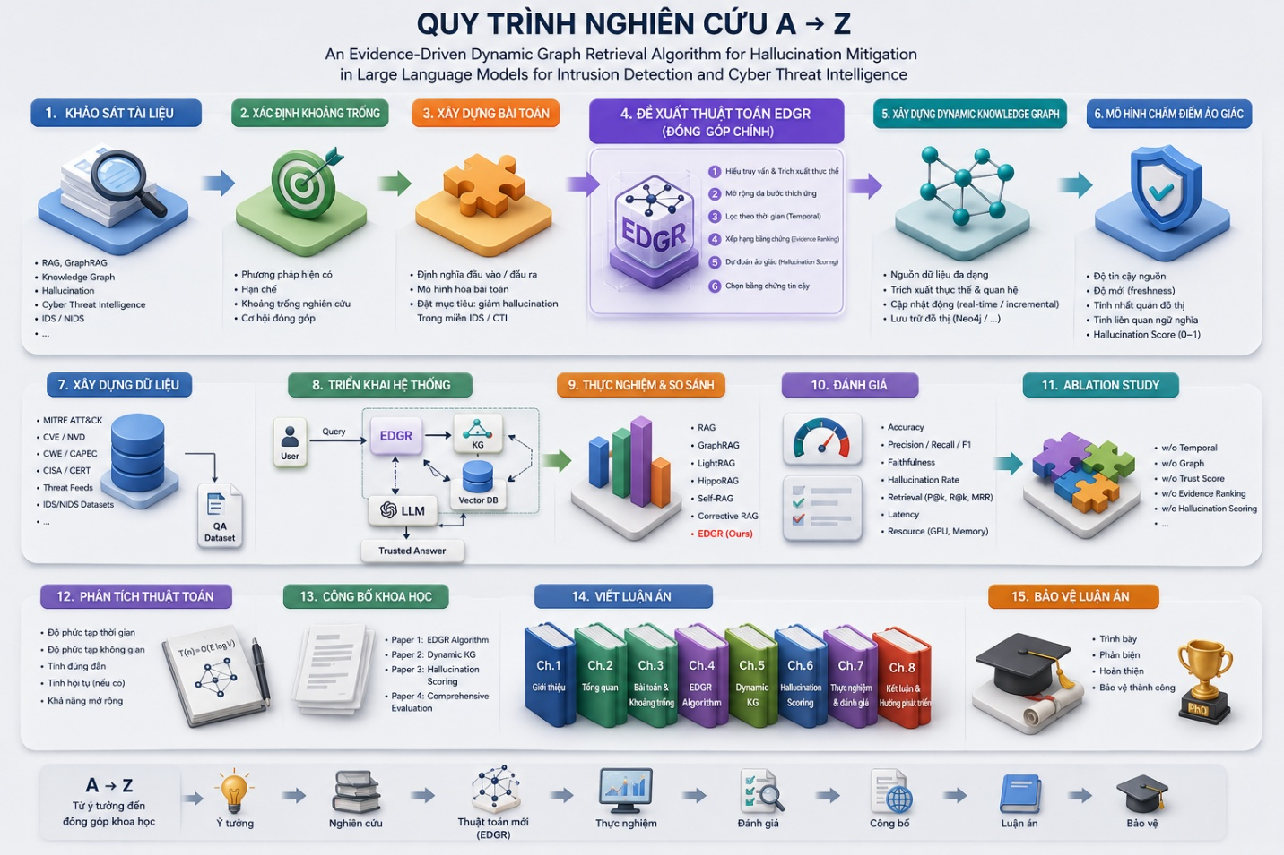
Cấu trúc thư viện tài liệu
Tôi sẽ chia khoảng 450 tài liệu thành 20 nhóm.
References
│
├── 01_Foundation
├── 02_LLM
├── 03_Hallucination
├── 04_RAG
├── 05_GraphRAG
├── 06_Dynamic_KG
├── 07_Knowledge_Graph
├── 08_Graph_Neural_Network
├── 09_Cyber_Threat_Intelligence
├── 10_IDS
├── 11_Vector_Database
├── 12_Embedding
├── 13_Retrieval
├── 14_Reasoning
├── 15_Evaluation
├── 16_Dataset
├── 17_Benchmark
├── 18_Mathematics
├── 19_Algorithms
└── 20_PhD_Thesis

